

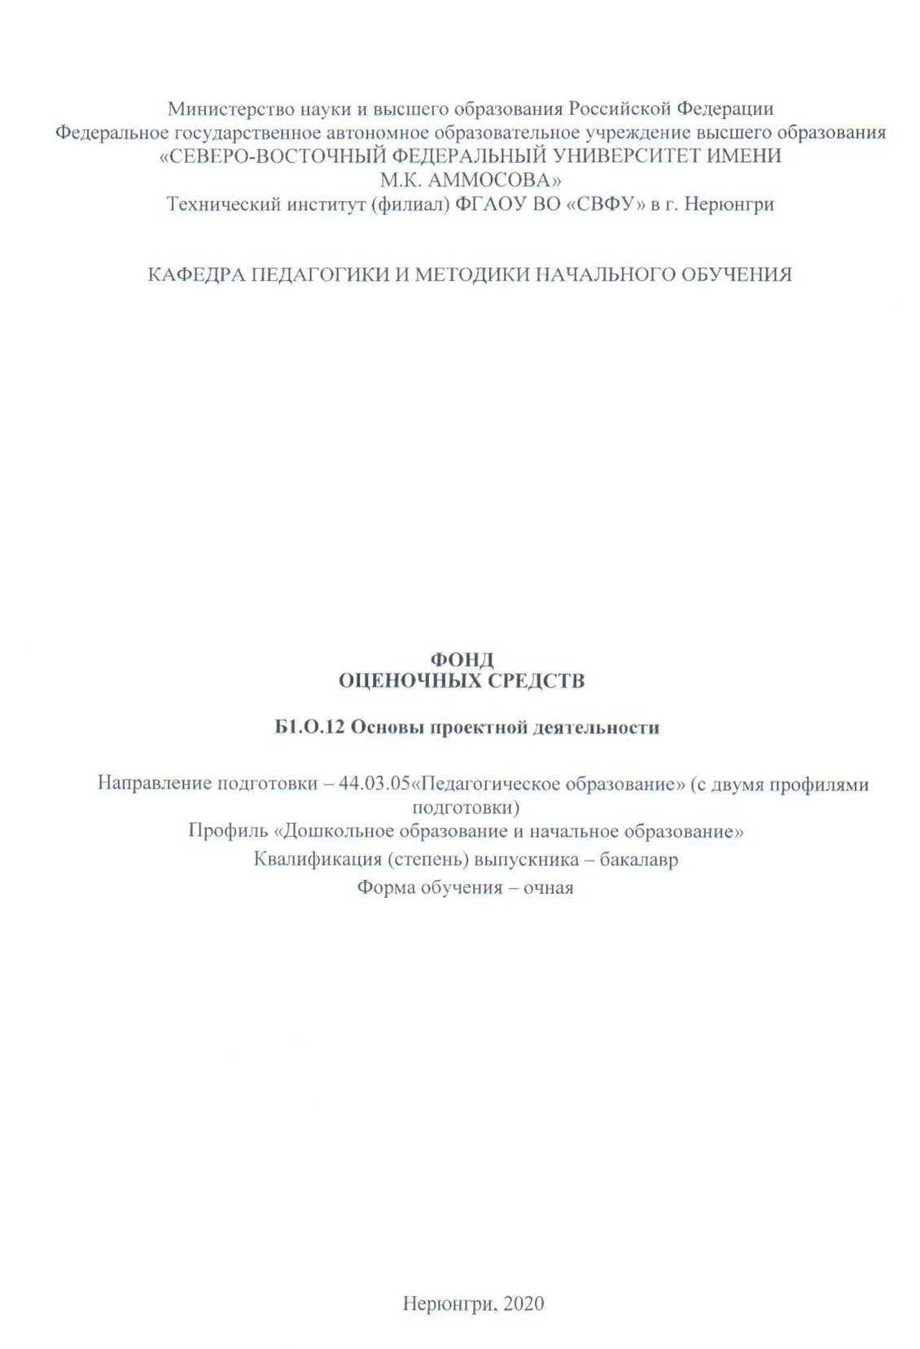

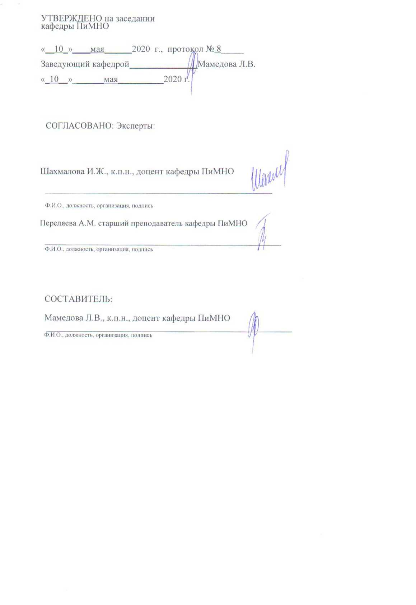

Паспорт фонда оценочных средств
по дисциплине (модулю) Основы проектной деятельности
№  п/п | Контролируемыеразделы (темы) дисциплины | Планируемые результаты освоения программы (содержание и коды компетенций) | Планируемые результаты обучения по дисциплине | Наименование оценочного средства
1. | Теоретические основы педагогического проектирования. Требования к участникам педагогического проектирования | Анализирует задачу, выделяя ее базовые составляющие (УК-1.1);  обосновывает выбор метода поиска и анализа информации для решения поставленной задачи (УК-1.2);  при обработке информации формирует собственные мнения и суждения на основе системного анализа, аргументирует свои выводы и точку зрения (УК-1.3);  предлагает возможные варианты решения поставленной задачи, оценивая их достоинства и недостатки (УК-1.4);  выявляет и описывает проблему (УК-2.1);  определяет цель и круг задач (УК-2.2);  предлагает и обосновывает способы решения поставленных задач (УК-2.3);  устанавливает и обосновывает ожидаемые результаты (УК-2.4);  разрабатывает план на основе имеющихся ресурсов в рамках действующих правовых норм (УК-2.5);  выполняет задачи в зоне своей ответственности в соответствии с запланированными результатами и точками контроля, при необходимости корректирует способы решения задач (УК-2.6);  представляет результаты проекта, предлагает возможности их использования и/или совершенствования (УК-2.7). | Знать: историю становления различных видов и форм проектной деятельности; атрибуты проектной деятельности: проблема проекта, дорожная карта проекта, проектный продукт (от обобщения знания предшественников – через опытную работу (полевые исследования) – к формированию собственного решения проблемы), отчет о ходе работы, публичная защита, презентация результаты работы; классификации проектов (проектной деятельности): практико-ориентированный проект, информационный проект, исследовательский проект, ролевой проект, творческий проект и др.  Уметь: применять профессиональные навыки, соответствующие профилю подготовки бакалавра; самостоятельно ориентироваться в информационной среде; обладать информационной культурой; реализовывать системно-деятельностный подход к обучению для развития творческих способностей учащихся; представлять значимые историко-культурные события и объекты с учётом визуализации современной культуры.  Владеть: навыками планирования деятельности, формирования цели и задач и их дальнейшей реализации при выполнении проекта; навыками работы в коллективе (в группе и мини-группе): коллективного планирования, распределения задач и ролей в группе, координации своих действий с действиями других участников проекта; навыками учета интересов и степени подготовленности студентов-партнеров, объединенных для реализации проекта в группу (мини-группу) для обеспечения каждому собственной траектории выполнения задания, дифференциации и индивидуализации обучения; навыками презентации и публичной защиты проекта; навыками продвижения (рекламы) полученного проектного продукта. | Практические занятия, выполнение практико-ориентированных заданий в рамках практики,  аттестационная работа, контрольная работа, зачет
2. | Организация проектной деятельности. Основные объекты педагогического проектирования
* Наименование темы(раздела)указывается в соответствии с рабочей программой дисциплины.
Министерство науки и высшего образования Российской Федерации
Технический институт (филиал) федерального государственного автономного образовательного учреждения высшего образования «Северо-Восточный федеральный университет имени М.К. Аммосова» в г. Нерюнгри

КАФЕДРА ПЕДАГОГИКИ И МЕТОДИКИ НАЧАЛЬНОГО ОБУЧЕНИЯ

1.Темы практических занятий

Тема 1. История развития проектирования
- Исторические и культурные источники развития проектирования.
- Развитие и применение метода проектов и идей проектной деятельности в педагогике.
- Проектирование как способ качественного изменения и инновационного преобразования педагогической действительности.
Тема 2. Педагогическое проектирование: понятие и сущность
1. Проанализируйте исторический аспект педагогического проектирования.
2. Проектирование как вид целенаправленной человеческой деятельности.
4. Сущность педагогического проектирования.
5. Характеристика и соотношение понятий «проективный», «проектный», «проектировочный», «проектирование», «конструирование», «моделирование», «прогнозирование», определяющих контекст педагогического проектирования.
6. Активизация проектной деятельности в педагогической практике XX-XXI вв.
Тема 3. Особенности педагогического проектирования
1. Характеристика субъектов проектной деятельности.
2. Характеристика объектов проектирования и специфика предмета проектной деятельности.
3. Концептуальные положения проектирования.
4. Уровни и функции проектной деятельности.
5. Принципы проектной деятельности.
6. Характеристика видов педагогических проектов.
7. Особенности учебных проектов, их роль и значение для развития учащихся.
8. Специфика досуговых проектов.
9. Характеристика проектов в системе профессиональной подготовки специалистов.
Практическое задание: Составьте презентацию по основным направлениям молодежной политики в России в 21 в.
Тема 4. Специфика проектной деятельности в педагогической практике
- Особенности социально-педагогических проектов.
- Специфика проектов личностного становления.
- Особенности сетевых проектов их значение для образования.
- Международные научные проекты и специфика управления ими.
- Характеристика основных этапов проектирования.
- Характеристика психологических основ педагогического проектирования.
- Особенности организации проектной деятельности.
- Структура и состав проектной культуры педагога.
Практическая работа: Составьте кластер, используя составляющие понятия по теме «Виды социально-педагогических проектов». (Работа со справочной и специальной литературой Работа с понятиями по теме. Разработка глоссария по понятийному аппарату)
Тема 5. Характеристика основных элементов проектной деятельности
1. Проектная деятельность субъектов проектирования.
2. Формирование совокупного субъекта проектной деятельности.
3. Объекты, предметы проектирования и специфика проектной деятельности педагога.
Практическое задание: поиск социального партнера.
Тема 6. Методика организации проектной деятельности
- Характеристика этапов проектирования.
- Цель и задачи предпроектного этапа.
- Диагностика ситуации в процессе проектной деятельности.
- Процедура концептуализации в совместной проектной деятельности.
- Особенности выбора формата проекта.
- Поэтапная последовательность организации педагогического проекта.
- Характеристика этапа реализации проекта, рефлексивного этапа, послепроектного этапа.
Практико-ориентированное задание: Организационно-деятельностная игра по проектированию «Яма».
Тема 7. Типы и виды педагогических проектов в образовании
- Учебные проекты.
- Досуговые проекты.
- Проекты в системе профессиональной подготовки.
- Социально-педагогические проекты.
- Проекты личностного становления.
- Сетевые проекты.
Практико-ориентированное задание: составление экспертизы педагогических проектов различных видов.
Тема 8. Технология педагогического проекта
- Педагогический проект как документ: основные требования к составлению.
- Принципы разработки педагогического проекта.
- Методики педагогического проектирования как способы упорядочения деятельности субъекта проектирования.
- Алгоритм педагогического проектирования.
- Сбор исходных данных и анализ существующего состояния объекта.
- Выявление потребности в изменениях (в проекте).
- Определение целей, задач и ожидаемых результатов.
- Моделирование объекта в соответствии с поставленными целями.
- Выявление ограничительных условий и уровня риска.
10. Определение ресурсов и технологий реализации проекта.
Практико-ориентированное задание: разработка педагогического (социально-педагогического) проекта.
Тема 9. Проектирование в сфере образования.
1. Основные объекты педагогического проектирования.
2. Проектирование содержание образования.
3. Проектирование образовательных систем.
4. Проектирование образовательных программ.
5. Проектирование учебных планов.
6. Проектирование педагогических технологий.
7. Проектирование учебных текстов.
8. Результаты проектной деятельности, и их оценка.
Тема 10. Педагогическое проектирование в учебно-воспитательном процессе
Разработайте проект по следующей тематике (на выбор):
1. Исследовательская деятельность учащихся (класс и учебная дисциплина по выбору).
2. Воспитательная работа классного руководителя.
3. Коллективного творческого дела.
4. Организация досуга учащихся (направление и тематика проекта по выбору).
5. Взаимодействия школы и семьи.
6. Семейная гостиная.
7. Семейная мастерская.
8. Континент достижений.
9. Личностное становление учащихся.
10. Индивидуальный образовательный проект учащегося.
11. Интеллект и творчество.
12. Раскрою свой талант.
13. Здоровым быть.
14. Твоя безопасность.
15. Сто добрых дел.
16. Правовое взаимодействие.
17. Логика в повседневной жизни
Тема 11. Критерии оценки педагогического проектирования
- Результаты проектной деятельности.
- Оценка результатов проектной деятельности.
- Требования к написанию проекта.
- Критерии результативности проекта.
- Экспертная оценка педагогических проектов.
- Степень освоения процедур проектирования.
- Становление социального партнерства в проектировании.

Критерии оценки
0 баллов - ставится, если студент не готов.
4 балла - студент показывает поверхностные знания, допускает ошибки, но указанные недостатки позднее ликвидировал, в рамках установленного преподавателем графика.
5 баллов - студент демонстрирует хороший уровень знаний, твердо знает материал, но дает не точные ответы на заданные вопросы, в содержании работы допущены непринципиальные ошибки, которые должны быть позднее ликвидированы в ходе промежуточной аттестации.
6 баллов - выставляется за грамотно изложенный материал, показан высокий уровень освоения студентом учебного материала; проявляет умение использовать теоретические знания при выполнении практических задач; присутствует обоснованность и четкость изложения ответа; работа содержит обобщенные выводы и рекомендации; активно использованы электронные образовательные ресурсы.

Министерство науки и высшего образования Российской Федерации
Технический институт (филиал) федерального государственного автономного образовательного учреждения высшего образования «Северо-Восточный федеральный университет имени М.К. Аммосова» в г. Нерюнгри

КАФЕДРА ПЕДАГОГИКИ И МЕТОДИКИ НАЧАЛЬНОГО ОБУЧЕНИЯ

2.Аттестационная работа

Аттестационная работа проверяет знание студентов по изученному разделу. Она представляет собой задания, направленные на проверку умения.

СРС 1. История развития педагогического проектирования (Составьте аннотированный список специальной литературы).
СРС 2. Познакомьтесь с коллекцией учебных проектов педагогов, проанализируйте 2-3 проекта для разных возрастов и по различной тематике.
СРС 4. Спроектируйте содержание обучения для конкретной темы по любому школьному предмету (по выбору).
Продумайте, какое содержание учебного материала потребуется Вам для достижения всех поставленных целей. (Перечислите, какие знания надо дать учащимся, какие сформировать умения, если предусмотрено целями - то и опыт творческой деятельности и опыт эмоционально-ценностного отношения к действительности).
СРС 5. Спроектируйте содержание учебного материала для выбранной Вами темы урока и заполните таблицу
Тема урока ______________________________________ (.... мин.)
Цель урока | Содержание учебного материала
1 | Перечислите, какие знания надо дать учащимся, какие сформировать умения, если предусмотрено целями - то и опыт творческой деятельности и опыт эмоционально-ценностного отношения к действительности. Это необходимо сделать по каждой цели в отдельности!
2
3
и т.д.
СРС 6. Разработайте организацию проектной деятельности для ДОУ (возраст дошкольников определяется студентом самостоятельно)

Критерии оценки выполнения аттестационной (самостоятельной) работы студента
0 баллов – ставится, если студент не готов.
2 балла – студент показывает поверхностные знания, допускает ошибки, но указанные недостатки позднее ликвидировал, в рамках установленного преподавателем графика.
4 балла – выставляется за грамотно изложенный материал, показан высокий уровень освоения студентом учебного материала; проявляет умение использовать теоретические знания при выполнении практических задач; присутствует обоснованность и четкость изложения ответа; работа содержит обобщенные выводы и рекомендации; активно использованы электронные образовательные ресурсы.

Министерство науки и высшего образования Российской Федерации
Технический институт (филиал) федерального государственного автономного образовательного учреждения высшего образования «Северо-Восточный федеральный университет имени М.К. Аммосова» в г. Нерюнгри

КАФЕДРА ПЕДАГОГИКИ И МЕТОДИКИ НАЧАЛЬНОГО ОБУЧЕНИЯ

3.Темы контрольных работ

Комплект заданий для контрольной работы
По данной дисциплине выполняется одна контрольная работа, включающая в себя 3 задания.
1 задание: Номер темы определяется по списку аудиторного журнала группы.
Подготовить информацию и составить презентацию по одной из тем:
Проектирование как способ инновационного преобразования педагогической действительности
- Возможности применения проектного метода в профессиональной подготовке педагогов
- Технология проектного обучения: этапы, система действий преподавателя и студентов при работе над проектом
- Особенности проектирования учебно-воспитательного процесса
- Педагогическое проектирование как основа современного взаимодействия учителя и ученика
- Педагогическое проектирование как акмеологическая технология педагогического образования
- Стратегическое планирование
- Развитие идей проектной деятельности в педагогике
- Требования к участникам педагогического проектирования
- Проектирование в образовательных системах
- Д. Дьюи и его метод проектов
- Объектно-ориентированный подход к педагогическому проектированию.
- Прогнозирование и его роль в педагогическом проектировании.
- Субъекты педагогического проектирования.
- Значение целеполагания в педагогическом проектировании.
- Целеполагание и механизмы (способы) достижения целей в педагогическом проектировании.
- «Проблемно-целевой ромб» как инструмент педагогического проектирования.
- Виды моделей и целесообразность их использования в педагогическом проектировании.

2 задание: Составление веб-квеста по выше представленным трем темам в задании 1. (не менее 20 веб-квестов).

3 задание: Разработать мероприятия по организации проектной деятельности в ДОУ.

Критерии оценки:
Соответствие содержания вопросам.
Глубина проработки материала.
Правильность и полнота использования источников.
Грамотность написания.
Соответствие оформления контрольной работы стандартам.
Объем списка литературы не менее 5 источников.
Наиболее характерными стилистическими особенностями текста письменной работы, изложенной научным стилем, являются:
1) строгая последовательность изложения;
2) полная согласованность между собой смежных предложений, в особенности располагающихся в разных абзацах;
3) недопустимость двойственного толкования текста и передача ключевых мыслей в безличной форме.
Веб-квест (Web Quest) - это особый вид информационных, проблемно-ориентированных заданий индивидуального или группового обучения, направленных на формирование и развитие навыков самостоятельной активности, поисковой и исследовательской деятельности студентов в процессе усвоения и исследования учебного материала; самостоятельная поисковая деятельность на просторах сети Интернет по одной или нескольким ветвям заранее заготовленного маршрута к определенной цели, поставленной в начале маршрута, в ходе которой приходится получать и анализировать встречающуюся информацию для того, чтобы перейти к следующему этапу на пути к цели.
Целью использования веб-квестов в обучении является развитие критического мышления, умений анализа, синтеза, определение собственной позиции, расширение мировоззренческого кругозора, оценки информации при рациональном использовании учебного времени для получения необходимой информации по определенному вопросу, теме, проблеме и последующей ее обработке.
После завершения работы над веб-квестом студент наиболее презентабельно представляет выполненное задание в виде презентации Power Point, мультимедийной презентации (слайд-шоу, сопровождающегося лекцией), веб-страницы.

Критерии оценивания веб-квеста:
Степень исследования - глубина исследования проблемы, использование многочисленных источников информации по существующей проблеме.
Актуальность выбранной темы - востребованность информации по существующей проблеме, она определяется необходимостью выработки методов и путей ее решения.
Творческий подход - рассмотрение проблемы с различных позиций, творческие способности студентов по оформлению веб-квеста.
Профессионализм - использование профессиональных навыков общения с информационными технологиями.

0 баллов – ставится, если студент не готов.
2 балла – демонстрирует, лишь поверхностный уровень знаний, на вопросы отвечает нечетко и неполно, сдал работу позже срока, не защитил презентацию.
4 балла – ставится при условии, если студент демонстрирует, ниже среднего уровня знания, слабо владеет навыками анализа, не умеет использовать научную литературу, сдал работу позже срока, не защитил презентацию.
7 баллов – студент демонстрирует хороший уровень знаний, твердо знает материал, но дает не точные ответы на заданные вопросы, в содержании работы допущены непринципиальные ошибки, которые должны быть позднее ликвидированы в ходе промежуточной аттестации, сдал работу в срок.
10 баллов – выставляется за сданную работу в срок, грамотно изложенный материал, показан высокий уровень освоения студентом учебного материала; проявляет умение использовать теоретические знания при выполнении практических задач; присутствует обоснованность и четкость изложения ответа; работа содержит обобщенные выводы и рекомендации; активно использованы электронные образовательные ресурсы.

